Rolls-Royce

Informasi Media

BURUNG, LEBAH, MAWAR DAN POHON
SEMUA TUMBUH DI HOME OF ROLLS-ROYCE

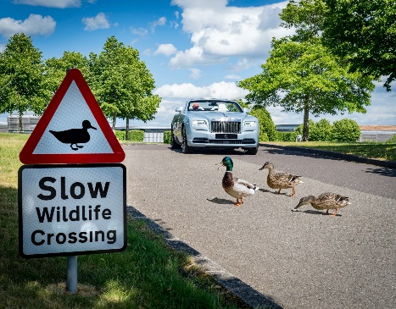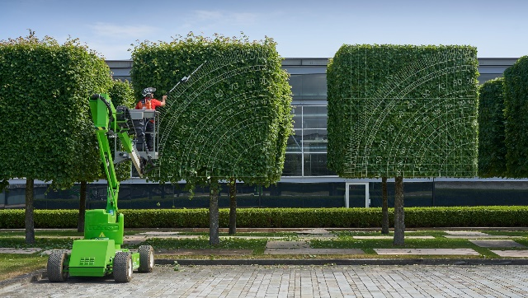

Goodwood, 3 Juli 2020
- Alam telah berkembang dengan sangat pesat dan indah di Home of Rolls-Royce selama lockdown baru-baru ini
- Perubahan kecil dalam pengelolaan ruang terbuka mencerminkan kesadaran dan apresiasi baru terhadap satwa liar, yang semakin meningkat karena kehidupan di bawah pembatasan dalam masa pandemi ini
- Pendekatan marque untuk menyeimbangkan kesempurnaan dengan komitmen yang dipegang teguh untuk melestarikan dan meningkatkan lingkungan alam di dalam dan sekitar situs Goodwood

Sementara Rolls-Royce Global Center of Luxury Manufacturing Excellence sebagian besar tidak beroperasi pada 24 Maret dan 4 Mei, sangat banyak bisnis seperti biasa untuk tanaman, hewan, burung dan serangga yang mendiami situs 42-acre.

Seperti kehidupan di Home of Rolls-Royce, pohon-pohon jeruk nipis terkenal menghiasi halaman memasuki bulan Juni yang membutuhkan potongan baru. (Bertentangan dengan kepercayaan umum, pohon-pohon ini tidak tumbuh secara alami persegi, meskipun rumor mengatakan ada yang menemukan cara untuk membentuknya, tim teknisi Rolls-Royce menyelidikinya). Semua 65 pohon dipangkas dengan sangat cermat, menggunakan peralatan pemotongan presisi yang dipandu laser untuk mengembalikannya ke kesempurnaan, keseragaman untuk menyambut kembalinya klien Rolls-Royce.
Danau sentral yang besar, yang menjadi heat-sink alami untuk sistem kontrol iklim pabrik manufaktur, menyediakan habitat yang sangat baik untuk spesies unggas liar termasuk bebek, moorhen, angsa, dan bangau.

Banyak dari burung-burung ini berkembang biak selama masa lockdown; tetapi yang mempesona, bebek dan moorhen berpindah-pindah dan canggung di darat serta memiliki sedikit lalu lintas. Untuk melindungi penghuni yang menarik tetapi sangat rentan ini, Rolls-Royce kini telah memasang rambu peringatan unggas di jalan raya resmi untuk pengemudi di setiap persimpangan lokasi, termasuk The Drive yang mengarah ke pintu masuk utama.

Produksi di Goodwood Apiary juga dilanjutkan tanpa gangguan selama pandemi. Lebah madu Inggris berkapasitas 250.000 koloni, yang kegiatannya sekarang menarik minat banyak penggemar media sosial di seluruh dunia, bekerja sepanjang waktu untuk mempersiapkan pengiriman produk langka dan berharga musim ini, 'Rolls-Royce of Honey'. Selain banyaknya bunga liar yang tumbuh di seluruh lokasi, dan yang ada di Goodwood Estate, lebah memiliki akses ke lebih dari 32.000 meter persegi (sekitar delapan hektar) sedum di atap hidup pabrik, yang terbesar dari jenisnya di Inggris.

Tepatnya, bunga-bunga yang diserbuki oleh lebah Goodwood dalam perjalanan kerja mereka termasuk yang tumbuh di tempat lain di dunia. Diproduksi khusus untuk Rolls-Royce oleh peternak mawar Inggris pemenang penghargaan Philip Harkness, Phantom Rose tumbuh subur di petak bunga lavender di dekat kolam refleksi di samping pabrik manufaktur. Bunga putih krem mekar penuh 50 kelopak dan parfum yang kaya, Rose baru-baru ini menginspirasi interior Bespoke yang disulam dengan rumit, menampilkan lebih dari satu juta stich individual, kerajinan tangan untuk klien Swedia, Phantom.

Torsten Müller-Ötvös, Chief Executive Officer, Rolls-Royce Motor Cars, mengatakan, “Salah satu hasil yang paling mengejutkan dari lockdown Covid-19 adalah gelombang besar dalam kesadaran dan apresiasi masyarakat terhadap dunia alam. Banyak dari kita telah menemukan diri kita lebih selaras dari sebelumnya dengan satwa liar yang hidup bersama kita. Itu tentu benar di sini di Home of Rolls Royce - kami kembali bekerja dengan tekad untuk memastikan 'new normal' kami bahkan lebih fokus pada hubungan kita dengan alam."

Dia menambahkan, “Kami berusaha untuk meminimalkan dampak lingkungan kami - pabrik kami telah memenangkan banyak penghargaan keberlanjutan dan kami telah terakreditasi untuk ISO 14001 untuk manajemen lingkungan dan pencegahan polusi sejak kami dibuka pada tahun 2003. Ini adalah pencapaian besar, penting tetapi semakin dekat pada alam selama penguncian telah mengingatkan kita bahwa perincian dan tindakan terkecil juga membuat perbedaan besar - itulah tepatnya cara kita mendekati membangun mobil terbaik di dunia.”

-Selesai-

Informasi lebih lanjut:
Anda dapat menemukan semua siaran pers dan peralatan pers kami, serta berbagai pilihan foto beresolusi tinggi dapat diunduh di situs web media kami, PressClub.

Catatan Editor:
Rolls-Royce Motor Cars
Rolls-Royce Motor Cars adalah anak perusahaan yang sepenuhnya dimiliki oleh BMW Group dan merupakan perusahaan yang sepenuhnya terpisah dari Rolls-Royce plc, produsen mesin pesawat terbang dan sistem propulsi. Lebih dari 2.000 pria dan wanita terampil dipekerjakan di kantor pusat dan pabrik manufaktur Rolls-Royce Motor Cars di Goodwood, West Sussex, satu-satunya tempat di dunia di mana mobil-mobil motor super mewah buatan tangan dibuat.

Kontak:
Indonesia
Chendy Sumera +62 811 8888 474 chendy.sumera@rolls-roycemotorcars-jakarta.com

Asia Pacific – Selatan & Central
Joyce Lua +60 16 2006142 joyce.lua@rrmcapac.com
Bussaraporn Charoenkulsak (Gaem) +66 816651995 bussaraporn.c@rrmcapac.com
Cheryl Lim +65 9833 7321 cheryl.lim@rrmcapac.com
Helpdesk (*WhatsApp) +65 90176272 * info@rrmcapac.com
+66 830766196
Hal Serudin +65 6838 9675 hal.serudin@rolls-roycemotorcars.com

